
INFORME TÉCNICO DE FISCALIZACIÓN AMBIENTAL

CENTRALES HIDROELÉCTRICAS QUILLECO Y RUCUE

DFZ-2017-180-VIII-RCA-IA

Septiembre de 2017

 | Nombre | Firma
Aprobado | Emelina Zamorano A.
Elaborado | Juan Pablo Granzow C.

Contenido
1 RESUMEN 2
2 IDENTIFICACIÓN DE LA UNIDAD FISCALIZABLE 3
3 INSTRUMENTOS DE CARÁCTER AMBIENTAL FISCALIZADOS 6
4 ANTECEDENTES DE LA ACTIVIDAD DE FISCALIZACIÓN 6
4.1 Motivo de la Actividad de Fiscalización 6
4.2 Materia Específica Objeto de la Fiscalización Ambiental 6
4.3 Aspectos relativos a la ejecución de la Inspección Ambiental 6
4.4 Revisión Documental 1
5 HALLAZGOS 2
5.1 Caudal ecológico y condiciones de operación 2
5.2 Calidad del Agua y Biota acuática 18
6 CONCLUSIONES 22
7 ANEXOS 22

- RESUMEN

El presente documento da cuenta de los resultados de las actividades de fiscalización ambiental realizada por Superintendencia del Medio Ambiente, junto a funcionario de la Dirección General de Aguas de la Región del Biobío, a la unidad fiscalizable “CH Rucúe-CH Quilleco”, complejo localizado en las comunas de Antuco y Quilleco respectivamente. La actividad de inspección en terreno fue desarrollada durante el día 29-03-2017 (Ver anexo 1), continuando con un examen de información que se prolongó hasta el término del presente informe de fiscalización.

Adicionalmente, el presente documento da cuenta de los resultados de la actividad de examen de la información realizado por la Superintendencia del Medio Ambiente (SMA) y el Servicio Nacional de Pesca de la Región del Biobío, a los informes de seguimiento ambiental de la unidad fiscalizable “CH Quilleco” relativos al seguimiento de las variables calidad de agua y biota acuática para el periodo 2012-2014.

El motivo de la actividad de fiscalización ambiental correspondió a una actividad del Programa de Fiscalización de RCA del año 2017.
Los proyectos que componen la unidad fiscalizable y que fueron fiscalizados durante el desarrollo de la actividad, consisten en el Proyecto Hidroeléctrico Quilleco consistente en una central de pasada ubicada en las riberas del río Laja y del río Rucúe, con una potencia instalada de 70 MW. Este proyecto se complementa con la Central Hidroeléctrica de pasada Rucúe de 160 MW de potencia, ambas en línea y propiedad de la empresa Colbún S.A. Las dos centrales forman un sistema en serie hidráulica, captando recursos de los ríos Laja y Rucúe, y descargando el caudal turbinado en el río Laja, aguas arriba del cruce del Puente Tucapel. La Central Rucúe entró en operación el año 1998 y la Central Quilleco se construyó en una segunda etapa, entrando en operación el año 2007.
Las obras de aducción de CH Rucúe corresponden a una bocatoma localizada a 16,6 km al ENE de su casa de máquinas, a 2 km al poniente de la localidad de Antuco, en el río Laja, las que posteriormente se suman a las aguas captadas en la bocatoma instalada en el río Rucúe, las que son conducidas mediante un canal abierto diseñado para un caudal de 130 m³/s.
Las obras de aducción de CH Quilleco conducen los mismos 130 m³/s ya turbinados por CH Rucúe, desde las obras de toma post-casa de máquinas hasta la cámara de carga de la central. La longitud total de la aducción es de 7,78 km y contempla la construcción de un primer tramo de 2,8 km en canal abierto, un tramo intermedio de aproximadamente 3,3 km en túnel acueducto y un tramo final de 1,7 km de canal abierto. Las aguas turbinadas por CH Quilleco, son restituidas al río Laja antes del puente Tucapel.

Las materias relevantes objeto de la fiscalización incluyeron:
- Caudal ecológico y condiciones de operación
- Calidad del Agua y Biota acuática

Entre los hechos constatados no se identifican hallazgos susceptibles de constituir no conformidades asociables a hechos infraccionales.

Lo indicado precedentemente, no exime al titular de ninguna clase de responsabilidad que pudiese contraer por cualquier hallazgo, respecto del instrumento que lo regula, que se produzca con anterioridad o simultaneidad a la fecha en que se efectuó la citada actividad de fiscalización ambiental, y no hubiera sido directamente percibido en la misma por el equipo fiscalizador.

- IDENTIFICACIÓN DE LA UNIDAD FISCALIZABLE

Antecedentes Generales

Identificación de la Unidad Fiscalizable:  CH QUILLECO ⁽¹⁾ – CH RUCUE ⁽²⁾ | Estado operacional de la Unidad Fiscalizable:  En Operación
Región:  Biobío | Ubicación específica de la unidad fiscalizable:  - Ruta N-59 Q, Km 92.3, camino Tucapel-Cantera, comuna de Quilleco  Coordenadas UTM (WGS84, 19H)  238028 mE; 5863752 mN  - Ruta Q-45 Km 42.5, camino a Antuco, comuna de Antuco  Coordenadas UTM (WGS84, 19H)  246238 mE; 5861359 mN
Provincia:
Biobío
Comuna:
Quilleco (1)

Antuco (2)
Titular de la unidad fiscalizable:  COLBUN S.A. | RUT o RUN:  96.505.760-9
Domicilio titular:  Avenida Apoquindo # 4775, Piso 11, comuna de Las Condes, Región Metropolitana de Santiago | Correo electrónico:  ecabezas@colbun.cl
Teléfono:
+5643- 252 4525
+562- 2460 4000
Identificación representante legal:  José Fuentealba Canales | RUT o RUN:  9.955.895-4
Domicilio representante legal:  Avenida Apoquindo # 4775, Piso 11, comuna de Las Condes, Región Metropolitana de Santiago | Correo electrónico:  ecabezas@colbun.cl
Teléfono:
+562- 2460 4000

Ubicación y Layout
Figura 1. Mapa de ubicación local (Fuente: Herramienta GOOGLE EARTH 2017).
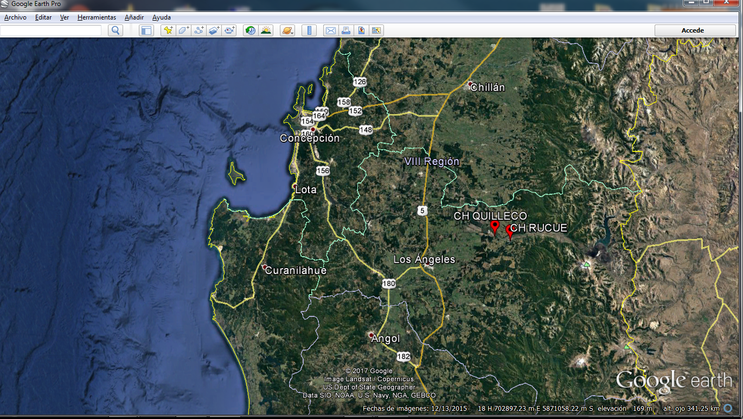
Coordenadas UTM de referencia: DATUM WGS 84 | Huso: 19H | UTM N: 5862394 | UTM E: 243567
Ruta de acceso: Las centrales hidroeléctricas se emplazan en la Región del Biobío, Provincia del Biobío, Comuna de Quilleco a unos 35 km. al oriente de la ciudad de los Angeles. Se accede a la zona de CH Quilleco desde la Carretera Longitudinal Sur, por la Ruta Q- 45 Los Angeles-Antuco, hasta Canteras, para continuar por la ruta N- 33 –Q Canteras- Tucapel en dirección al norte por unos 13 km., hasta las inmediaciones del río Laja. En el caso de CH Rucúe se debe continuar por la Ruta Q- 45 Los Angeles-Antuco, por 15,5 km desde el cruce Canteras (cruce con ruta N- 33 –Q) hasta llegar al acceso a la central.

Figura 2. Layout del proyecto (Fuente: Elaboración propia con la ayuda de la Herramienta GOOGLE EARTH 2017).
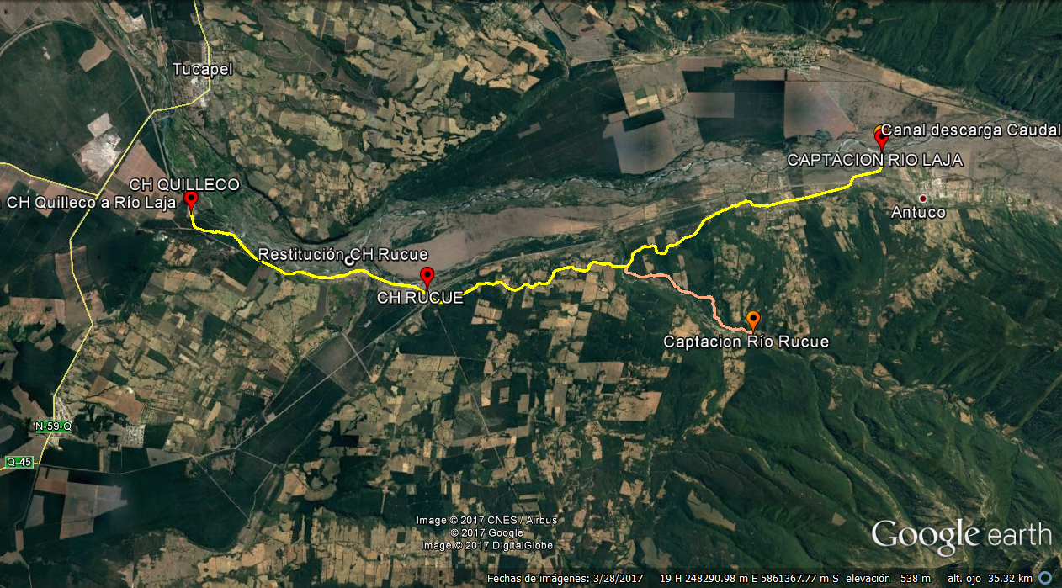

- INSTRUMENTOS DE CARÁCTER AMBIENTAL FISCALIZADOS

Identificación de Instrumentos de Carácter Ambiental fiscalizados.
N° | Tipo de instrumento | N°/  Descripción | Fecha | Comisión/ Institución | Título | Comentarios
1 | RCA | 338 | 26-12-2000 | COREMA BIOBIO | Califica EIA Central Hidroeléctrica Quilleco | Sin observaciones
2 | RCA | 254 | 27-11-1996 | COREMA BIOBIO | Califica EIA Central Hidroeléctrica Rucúe | Res. Ex. N° 005 de SEA Biobío de fecha 06-01-2015. Modifica trazado LAT en sector SE Charrúa

- ANTECEDENTES DE LA ACTIVIDAD DE FISCALIZACIÓN

Motivo de la Actividad de Fiscalización

Motivo |  | Descripción
X | Programada | Según Resolución SMA N°1210/2016 que fija Programa y Subprogramas Sectoriales de Fiscalización Ambiental de Resoluciones de Calificación Ambiental para el año 2017

Materia Específica Objeto de la Fiscalización Ambiental

- Caudal ecológico y condiciones de operación
- Calidad del Agua y Biota acuática

Aspectos relativos a la ejecución de la Inspección Ambiental

Ejecución de la inspección
Fecha de realización:  Miércoles 29 de marzo de 2017 | Hora de inicio:  12:00 PM |  | Hora de finalización:  17:45 PM
Fiscalizador encargado de la actividad:  Juan Pablo Granzow C. (1)  Luis Díaz Caamaño (2) |  | Órgano:  - Superintendencia del Medio Ambiente  - Dirección General de Aguas
Existió oposición al ingreso:  NO |  | Existió auxilio de fuerza pública:  NO
Existió colaboración por parte de los fiscalizados:  SI |  | Existió trato respetuoso y deferente:  SI
Entrega de antecedentes solicitados:  SI |  | Entrega de acta:  Sí (Anexo 1).
Observaciones: Sin observaciones.

Esquema de recorrido

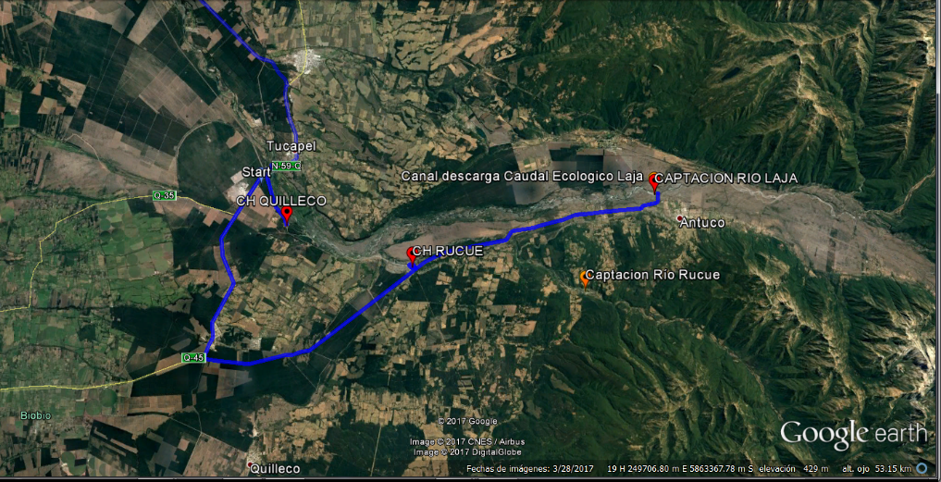

Detalle del Recorrido de la Inspección

N° de estación | Nombre/ Descripción de estación
1 | Casa de Máquinas y Sala de Control CH Quilleco
2 | Canal de restitución CH Quilleco
3 | Captación y bocatoma CH Rucúe
4 | Compuerta Caudal Ecológico
5 | Casa de Máquinas y Sala de Control CH Rucúe
6 | Oficina administrativa CH Rucúe

Revisión Documental

Documentos Revisados

ID | Nombre del documento revisado | Origen/ Fuente del documento | Organismo encomendado | Observaciones en Hecho
1 | Monitoreo y seguimiento de variables ambientales establecidas en la RCA 338/00 de la Central Hidroeléctrica Quilleco. Informe Anual | http://snifa.sma.gob.cl/SistemaSeguimientoAmbiental/Documento/Informe/8122 | Sernapesca Biobío | 2
2 | Registro Medición Caudales Ecológicos C. Quilleco | http://snifa.sma.gob.cl/SistemaSeguimientoAmbiental/Documento/Informe/8235 | Sernapesca Biobío | 1
3 | Monitoreo Seguimiento y evaluación de variables ambientales establecidas en la RCA N° 338/00 Posterior al Quinto año de operación de la Central Hidroeléctrica Quilleco | http://snifa.sma.gob.cl/SistemaSeguimientoAmbiental/Documento/Informe/14990 | Sernapesca Biobío | 2
4 | Registro Medición Caudales Ecológicos C. Quilleco 2013-2014 | http://snifa.sma.gob.cl/SistemaSeguimientoAmbiental/Documento/Informe/21961 | Sernapesca Biobío | 1
5 | Monitoreo y seguimiento de variables ambientales establecidas en la RCA 338/00 de la Central Hidroeléctrica Quilleco. Informe Anual | http://snifa.sma.gob.cl/SistemaSeguimientoAmbiental/Documento/Informe/26120 | Sernapesca Biobío | 2
6 | Monitoreo y seguimiento de variables ambientales (Verano 2014) | http://snifa.sma.gob.cl/SistemaSeguimientoAmbiental/Documento/Informe/26987 | Sernapesca Biobío | 2
7 | Propuesta Plan Seguimiento próximos 5 años (Dic. 14) | http://snifa.sma.gob.cl/SistemaSeguimientoAmbiental/Documento/Informe/28279 | Sernapesca Biobío | 2
8 | Registro Medición Caudales Ecológicos C. Quilleco 2014-2015 | http://snifa.sma.gob.cl/SistemaSeguimientoAmbiental/Documento/Informe/33922 | Sernapesca Biobío | 1
9 | Monitoreo y seguimiento de variables ambientales establecidas en la RCA 338/00 de la Central Hidroeléctrica Quilleco. Informe Anual 2014 | http://snifa.sma.gob.cl/SistemaSeguimientoAmbiental/Documento/Informe/38912 | Sernapesca Biobío | 2
10 | Monitoreo y seguimiento de variables ambientales | http://snifa.sma.gob.cl/SistemaSeguimientoAmbiental/Documento/Informe/50786 | Sernapesca Biobío | 2
11 | Medición Caudales Ecológicos | http://snifa.sma.gob.cl/SistemaSeguimientoAmbiental/Documento/Informe/50788 | Sernapesca Biobío | 1

- HALLAZGOS
  - Caudal ecológico y condiciones de operación

Número de Hecho Constatado: 1 | Estación: 1
Exigencia:
RCA 254/1996 COREMA Biobío. Resuelvo 3. Medidas de Mitigación
“3. Medidas de Mitigación
(…)
Medidas de Mitigación
(…)
Además, se debe señalar lo siguiente:
1.- Ante la modificación del régimen hidrológico superficial (caudales) y cambios en la condición del hábitat acuático, se ha establecido un caudal ecológico (Nota a pie de página: El análisis y fundamente del cálculo basado en la Legislación Suiza, por falta de una norma chilena, se desarrolló en el Anexo K del Estudio de Impacto Ambiental). En este caso el proponente COLBUN S.A., se compromete a mantener como mínimo y en todo momento de la construcción y operación de la Central el caudal ecológico que se señala a continuación:

CURSO DE AGUA | CAUDAL ECOLOGICO (m³/s)
Río Laja | 4,6
Río Rucúe | 0,46

Los tramos afectos a caudales ecológicos serán aquellos aguas debajo de las barreras Laja y Rucúe hasta el punto de restitución de las aguas turbinadas por la central.”
RCA 338/2000 COREMA Biobío. Considerando 4.
“4. Que, conforme a los antecedentes acompañados por el titular en el Estudio de Impacto Ambiental respectivo, su Addendum y sus Addenda, el proyecto "Central Hidroeléctrica Quilleco" consiste en la construcción de una central de pasada que se desarrolla en serie hidráulica con la Central Rucúe, utilizando los caudales generados por esta Central y restituyendo las aguas unos 8 km. aguas abajo del punto de captación. Asimismo, esta central se enlazará con el Sistema Interconectado central SIC, lo cual se realizará mediante un empalme de 300 m a la línea de 220 kV, doble circuito, que va desde la Central Rucúe hasta la subestación Charrúa. El aporte de esta Central al SIC es de 422 GWh. Su vida útil es de 100 años.
(…)
Las principales obras y acciones que el proyecto contempla son:
- Obras civiles
Obras de toma que consisten en la construcción de una obra de captación ubicada al término del canal de evacuación de la Central Rucúe, que se compone de una estructura de hormigón armado provista de 2 compuertas planas de 7.2 m de ancho por 4.5 m de alto. Esta obra permite captar un caudal de 130 m³/s.
Las obras de aducción a la Central Quilleco conducirán los 130 m³/s desde las obras de toma hasta la cámara de carga de la Central. La longitud total de la aducción es de 7.78 km y contempla la construcción de un primer tramo de 2.8 km en canal abierto, un tramo intermedio de aproximadamente 3.3 km en túnel acueducto y un tramo final de 1.7 km de canal abierto.
La cámara de carga, que es la estructura final de la aducción permite entregar las aguas a dos tuberías de acero para conducirlas hasta la sala de máquinas.
La obra de seguridad, ubicada adyacentemente a la cámara de carga, está constituida por un vertedero lateral de 160 m de longitud y un canal colector que recibe las aguas que pasan por sobre el vertedero.
(…)
La casa de máquinas albergará dos unidades generadoras, cada una compuesta por una turbina tipo Francis de eje vertical de 33.6 MW de potencia al eje, caudal de diseño de 65 m³/s, un generador sincrónico acoplado al eje de la turbina de 35 MW, un transformador de poder, trifásico, de 35 MVA de capacidad. Completan los equipos, sistemas de regulación de velocidad, servicios auxiliares, protección, control y medida, iluminación, etc.”

RCA 338/2000 COREMA BIOBIO. Considerando 8.4.
“8.4. Que de acuerdo con lo que señala el Titular la cantidad de brazos que habitualmente se aprecian en el río Laja se mantiene para hidrologías muy diferentes, existiendo una baja tendencia a desaparecer brazos durante períodos secos. Por lo anterior, los brazos de la llanura aluvial del río Laja no se verán afectados, por cuanto reciben agua-abundante y permanente desde la napa subterránea del río y del Caudal Mínimo Ecológico de la central Rucúe.
Asimismo, la cantidad de brazos registrados · en los instantes fotográficos se mantiene invariable y no se aprecian diferencias significativas en el ancho de los mismos, es decir, en la superficie mojada. Que la mantención del número de brazos y de la superficie mojada que cada uno cubre, se debe a la estabilidad del caudal originada en los afloramientos de la napa subterránea.
Por otra parte, para la determinación del CME en el área crítica del Proyecto, considerando indicadores de biodiversidad y disponibilidad de hábitats del ecosistema fluvial que será intervenido, se utilizó la metodología IFIM (Instream Flow Incremental Methodology) la que, sobre la base de mediciones en terreno y una modelación computacional, permite cuantificar cambios en la cantidad y calidad del hábitat disponible en función de incrementos o disminuciones de caudal.
8.4.1. Conforme con todo lo anterior, el proyecto Quilleco sólo intervendrá el caudal del brazo sur del río Laja y, en este curso, los niveles de agua y la superficie mojada descenderán en forma marginal, manteniendo el aspecto que presentan hoy. Luego, los niveles del río en todo el ancho de su caja serán similares a los actuales.
A su vez, los caudales mínimos que estarán presentes, aún en los periodos de estiaje, serán los siguientes:

TRAMOS DE RÍO O BRAZO | CAUDAL
- Río Laja antes de la junta con río Rucúe: | > 17 m³/s
- Río Laja después de la junta con río Rucúe (incluido el brazo sur) hasta devolución de central Quilleco: | > 17 m³/s
- Brazo sur del río Laja, desde junta con río Rucúe hasta 2 km aguas abajo de este punto: | > 6 m³/s
- Brazo sur del río Laja, desde 2 km aguas abajo junta con río Rucúe hacia aguas abajo: | > 13 m³/s
- Río Rucúe hasta junta con brazo sur del río Laja: | 0,46 m³/s

En caso de que los caudales presentes sean menores a los señalados en el recuadro anterior, el titular deberá liberar el caudal suficiente para mantener los caudales mencionados.
Por todo lo expuesto anteriormente, el Titular asegura que en el río Laja, en el área de influencia del proyecto Quilleco, se contará permanentemente con un caudal superior a los 17 m³/s, que corresponde al recomendado en el informe final del Comité Técnico de la CONAMA como caudal mínimo ecológico de carácter conservador para el río Laja.”

Hechos constatados durante la fiscalización:
De acuerdo a planificación, el día 29-03-2017 se inicia fiscalización por la CH Quilleco, mediante reunión de inicio, en compañía del Sr. Nelson Oliva (asistente de operaciones CH Quilleco). Posteriormente se suma a la reunión el Sr. Mario Gajardo (Supervisor Operaciones CH Rucúe) y el Sr. Darío Cáceres (Supervisor SSO)
Consultado respecto del nivel de operación actual de CH Quilleco, éste declara que la central se encontraba con 1 turbina en operación, y 1 turbina detenida por mantención programada (considerada mantención mayor), iniciada el día lunes 27/03/2017 y programada para terminar el día sábado 01/04/2017.
Respecto de los parámetros operacionales reales e instantáneos, éste declaró que por turbina se genera una potencia real máxima de 35 MW con un caudal de 65 m³/s.
Al momento de la fiscalización, la turbina en operación se encontraba operando al 45% con un caudal de turbinado de 28,8 a 28,6 m³/s calculado indirectamente por rendimiento, con base a una potencia generada de 14,5 MW. Se indica que este caudal no es necesariamente el caudal real captado desde el río Laja.

Se declara que dicha información se encuentra disponible en la Sala de Control de CH RUCUE, desde donde se realiza el control operacional para las dos centrales.
Consultado respecto de la diferencia en los caudales reales y estimados, el Sr. Oliva declara que dichas diferencias obedecen a que las estimaciones se realizan con base en el rendimiento de cada turbina.
Posteriormente, en Sala de Control CH RUCUE, los fiscalizadores proceden a entrevistar al operador Sr. José Salamanca, respecto de los caudales (Q) pasantes para el día de la fiscalización, siendo mostrados en pantalla los valores medidos y estimados, siendo los siguientes:
- Q. Ecológico Laja (según altura compuerta), estimado en: 4,68 m³/s
- Q. Captación Laja (estimado según nivel): 22,8 m³/s
- Q. Filtraciones (estimado por diferencia): 10 m³/s
- Q. Entrante (informado por CH. Antuco): 65 m³/s
- Q. Regantes (estimado): 23 m³/s
- Q. Captación Río Rucúe: 0,0 m³/s (se observa lecho seco en cámara de vigilancia de captación Río Rucúe)
Consultado respecto de capacidad del canal para caudal ecológico en Río Laja, el Sr. Gajardo declaró que dicho sistema se encuentra diseñado para un caudal máximo de 8 m³/s. En caso de ser sobrepasado dicho nivel, se procede a abrir las compuertas.
Se declara que todos los equipos y máquinas se controlan desde CH RUCUE. Adicionalmente, se informa que el Q. máximo de CH. Quilleco es de 130 m³/s, equivalente a 65 m³/s para cada turbina, con una Potencia Nominal de 38 MW para cada turbina, y una Potencia Real de 35 MW para cada turbina. En consecuencia, se estimó un rendimiento real del 44% para la turbina de CH Quilleco en operación.

Examen de información recabada:
- Examen de los reportes de mediciones de caudales ecológicos (Códigos SSA N° 8235, 21961, 33922 y 50788)
Se procedió a realizar el examen de información de los informes, cartas y anexos con los datos de los caudales ecológicos reportados para el periodo 2008 a 2016, de acuerdo a los códigos del SSA informados anteriormente.

Los resultados señalan los siguiente:
- Los controles realizados corresponden al caudal pasante por el brazo sur del río Laja, desde la junta con el río Rucúe hasta 2 km aguas debajo de este punto, identificado como Perfil 2. La determinación fue efectuada mediante mediciones de nivel (aforo), según método de área-velocidad por integración.

- Los datos contenidos en los reportes remitidos a la SMA, se presentan en la Tabla 1 siguiente, presentando los registros de caudales (o gastos) medidos desde el día 06-03-2008 hasta el día 20-04-2016, expresados en m³/s:
TABLA 1: Datos de caudales o gastos pasantes por el Perfil 2 del Río Laja, Brazo Sur, y entrantes a la Bocatoma de CH Rucúe
Fecha de la medición de caudal Brazo Sur, Perfil 2 | Gasto (m³/s)  Río Laja | Caudal (m³/s) Entrada Bocatoma Laja | Fecha de la medición de caudal Brazo Sur, Perfil 2 | Gasto (m³/s)  Río Laja | Caudal (m³/s) Entrada Bocatoma Laja
06-03-2008 | 6,990 | Sin info. | 25-10-2012 | 9,484 | 66,27
09-09-2008 | 44,660 | Sin info. | 26-11-2012 | 6,700 | 61,63
17-10-2008 | 25,520 | Sin info. | 26-12-2012 | 25,258 | 99,88
12-12-2008 | 19,18 | Sin info. | 24-01-2013 | 10,164 | 57,79
16-01-2009 | 17,62 | Sin info. | 20-02-2013 | 10,497 | 75,99
19-02-2009 | 16,130 | Sin info. | 19-03-2013 | 7,598 | 61,54
18-03-2009 | 18,888 | Sin info. | 24-04-2013 | 7,347 | 83,19
14-04-2009 | 15,633 | Sin info. | 25-09-2013 | 21,974 | 72,58
30-09-2009 | 32,367 | Sin info. | 24-10-2013 | 21,736 | 71,84
27-10-2009 | 39,607 | Sin info. | 27-11-2013 | 12,076 | 51,85
17-11-2009 | 42,610 | Sin info. | 18-12-2013 | 12,775 | 69,73
18-12-2009 | 17,263 | Sin info. | 15-01-2014 | 16,036 | 60,03
19-01-2010 | 15,070 | Sin info. | 19-02-2014 | 13,617 | 57,26
18-02-2010 | 18,715 | Sin info. | 20-03-2014 | 10,971 | 47,63
17-03-2010 | 16,116 | Sin info. | 23-04-2014 | 9,456 | 54,13
20-04-2010 | 16,769 | Sin info. | 25-09-2014 | 23,748 | 144,01
29-09-2010 | 14,972 | Sin info. | 23-10-2014 | 14,318 | 119,00
22-10-2010 | 29,076 | Sin info. | 26-11-2014 | 8,202 | 45,94
24-11-2010 | 18,782 | Sin info. | 28-12-2014 | 6,167 | 67,54
22-12-2010 | 11,522 | Sin info. | 19-01-2015 | 8,111 | 66,62
21-01-2011 | 11,980 | Sin info. | 06-02-2015 | 7,045 | 49,61
22-02-2011 | 11,528 | Sin info. | 19-02-2015 | 6,341 | 42,93
22-03-2011 | 11,229 | Sin info. | 12-03-2015 | 6,919 | 76,80
20-04-2011 | 9,483 | Sin info. | 26-03-2015 | 8,008 | 48,80
22-09-2011 | 43,806 | Sin info. | 24-04-2015 | 6,132 | 56,48
21-10-2011 | 26,940 | Sin info. | 15-09-2015 | 25,289 | 99,78
22-11-2011 | 24,420 | Sin info. | 09-10-2015 | 20,254 | 87,28
22-12-2011 | 18,275 | Sin info. | 04-11-2015 | 10,832 | 92,07
20-01-2012 | 16,848 | Sin info. | 02-12-2015 | 17,509 | 67,58
23-02-2012 | 16,969 | Sin info. | 29-01-2016 | 18,951 | 58,26
23-03-2012 | 17,639 | Sin info. | 26-02-2016 | 16,712 | 52,82
24-04-2012 | 8,347 | Sin info. | 28-03-2016 | 13,107 | 36,87
25-09-2012 | 8,519 | 124,08 | 20-04-2016 | 14,777 | 47,19
NOTA: La anterior data fue graficada en función del tiempo para determinar el comportamiento de los caudales registrados para el Brazo Sur en el periodo de tiempo entre Marzo de 2008 y Abril de 2016. Los valores de los gastos en el río Laja (Perfil 2), no son inferiores al caudal ecológico fijado para CH Rucúe. Sin embargo, no se observa la participación estable del caudal filtrante indicado por el titular, y estimado en 10 m³/s, por cuanto se observan caudales inferiores a 14 m³/s, aun cuando se estén ingresando a turbinado, caudales superiores a los 50 m³/s requeridos para el funcionamiento de a lo menos 1 turbina de CH Rucúe y CH Quilleco respectivamente.

A continuación se presenta:
Gráfico 1 con los Gastos reportados en m³/segundo para el periodo Marzo 2008 hasta Abril 2016.

NOTA: Se observen la gráfica 1 que la línea de tendencia (en punteado) es hacia la disminución sostenida del gasto medido en el Perfil 2. Otro elemento relevante a observar, es que un 44,6% de los caudales se encuentra por debajo de los 14,6 m³/s, por lo que el Q de Infiltración estimado en 10 m³/s, es significativamente menor.

A continuación se presenta:
Gráfico 2, esta vez con los Gastos reportados en m³/segundo para el periodo Diciembre 2012 hasta Abril 2016.

NOTA: Es importante señalar que si bien, el periodo de competencias de la SMA rige a partir del 28 de Diciembre del 2012, los 66 registros reportados por el titular, ente los años 2008 y 2016, fueron reportados a la SMA a partir del año 2013. En este segundo caso, se observa el periodo de funcionamiento con las dos centrales en serie funcionando. Se observa por una parte una disminución de los gastos máximos medidos, pero por otra se observa que la línea de tendencia media se encuentra estable justo por sobre los 13 m³/s.

Ahora bien, un análisis estadístico descriptivo general de la Tabla 2 permitió identificar lo siguiente en la serie de tiempo de 66 datos de caudal reportados:

TABLA 2: Análisis estadístico de datos de la Tabla 1

Gasto (m³/segundo)
Media | 16,53915152
Error típico | 1,119114936
Mediana | 15,3515
Moda | #N/A
Desviación estándar | 9,091732718
Varianza de la muestra | 82,65960382
Curtosis | 2,216912557
Coeficiente de asimetría | 1,457955668
Rango | 38,528
Mínimo | 6,132
Máximo | 44,66
Suma | 1091,584
Cuenta | 66
NOTA: Se observa que la Media (promedio) y la Mediana se encuentran bajo los 17 m³/s, con una desviación estándar de ±9,09. Analizados los datos de la serie de 66 mediciones de caudal, se puede establecer que el 61,5% de los caudales se encuentra bajo los 17 m³/s, si los agrupamos por percentil.

Adicionalmente, al determinar el Percentil (P) de los datos que se encuentran bajo el valor de referencia de 17 m³/s, de los 66 valores de caudales reportados, se registra un (P) de 61,5% de los datos bajo dicho límite, es decir sólo 25 de los 66 datos de caudal se encuentran sobre dicho gasto límite, todos caudales medidos en el tramo denominado Perfil 2, para el Brazo Sur del río Laja, entre la confluencia de los Ríos Laja y Rucúe, hasta 2 kilómetros aguas debajo de dicho punto.
En particular, se observa reiteradamente que los caudales se encuentran bajo los 17 m³/s para los periodos no invernales.

Al comparar el gasto pasante por el Perfil 2, con los Caudales entrantes a captación de la Bocatoma de CH Rucúe en igual fecha, agregados como promedios mensuales para respectar la estacionalidad de los caudales pasantes por el perfil, se obtienen los siguientes resultados:

TABLA 3: Media Mensual de Caudales Q_{entrantes captación} a Bocatoma CH Rucúe, v/s Media Mensual de Caudales Q_{pasantes} por el Perfil 2, aguas debajo de confluencia ríos Laja y Rucúe

Mes | Media mensual  Q_{entrada captación} Bocatoma CH Rucúe (m³/s) | Media mensual  Q_{Pasante} Perfil 2 Río Laja  (m³/s)
ENE | 60,675 | 13,3155
FEB | 55,722 | 10,8424
MAR | 54,328 | 9,3206
ABR | 60,2475 | 9,428
MAY
JUN
JUL
AGO
SEP | 110,1125 | 19,8825
OCT | 86,0975 | 16,448
NOV | 62,8725 | 9,4525
DIC | 76,1825 | 15,42725
NOTA: Los datos utilizados para el cálculo de las medias, sólo se encuentran disponibles desde el mes de Septiembre de 2012, hasta Abril de 2016.
Por su parte, se observa que el titular sólo muestrea los primeros y los últimos 4 meses de cada año, no existiendo datos de caudales entre Mayo y Agosto de cada año.
El número de caudales utilizados en el cálculo de las 12 clases empleadas (meses), fue de 34 parejas de datos.
Sería útil contar con los valores invernales de caudales ingresados a turbinado en ambas centrales, así como los caudales pasantes río abajo, para completar la serie de tiempo estacional anual.
Sin embargo, es necesario recordar que existe un valor límite para los caudales entrantes a la Bocatoma, que está dado por los derechos de aprovechamiento de agua de la central Rucúe, y por las capacidades de diseño de las dos turbinas de la central Rucúe, que en suma corresponden a un máximo de 130 m³/s.
Se constata que los promedios mensuales no sobrepasan dicho valor, siendo el promedio medido más alto para el mes de Septiembre, correspondiente a 110 m³/s.

Al graficar la relación entre ambas variables, se identifica que existe una relación lineal entre ambos caudales, donde la variable independiente es el Q_{entrada captación} a Bocatoma de CH Rucúe, y la variable dependiente es el caudal Q_{pasante} por el Perfil 2 del Brazo Sur del Río Laja.

GRAFICO 3: Q_{Entrante a Bocatoma} v/s Q_{Pasante Río Laja}.

NOTA: La gráfica de caudales promedio mensuales, permite establecer que existe una relación lineal entre la serie estacional mensual de caudales entrantes al sistema de centrales por la Bocatoma en el Río Laja, y los caudales pasantes por el Perfil 2, post confluencia ríos Laja y Rucúe.
El coeficiente de determinación (R2) calculado para la relación lineal identificada, fue de 0,8617, valor aceptado como medida de bondad del ajuste lineal, cuyo óptimo es 1, y corresponde a la proporción de variación en la variable dependiente Y, respecto de la variación de la variable independiente X.
Por tal motivo, en conclusión, existe evidencia que permite sostener que el caudal pasante por el Perfil 2, post confluencia de los Ríos Laja y Rucúe, depende mayoritariamente del caudal ingresado a bocatoma de CH Rucúe para ser turbinado, más que por los aportes laterales o los aportes de caudales filtrantes, durante los periodos no invernales entre Mayo y Agosto del periodo estudiado.

- Examen del expediente de evaluación ambiental del proyecto CH Quilleco respecto del Caudal ecológico
Se procedió a realizar el examen de información de las planillas con Registros de Caudales horarios en los puntos de captación, turbinas, caudal entrante Río Laja y Rucúe, además de los caudales ecológicos de ambos ríos, y los caudales de las filtraciones.
Es importante recordar lo señalado en el punto 8 del Informe Técnico N° 043 del 03-09-1996 de la DGA remitido a CONAMA Biobío, que se encuentra formando parte del expediente de evaluación de la RCA 338/2000 de CH Quilleco en Fojas 000043, donde se reitera lo señalado por la DGA mediante la Resolución Exenta N° 131 del 08-02-1999, que estableció Derechos de Aprovechamiento No Consuntivo de Agua a la empresa eléctrica COLBUN MACHICURA S.A., fijando un caudal mínimo de 12,8 m³/s en el río Laja, para el tramo aguas debajo de la captación de la Central Hidroeléctrica Rucúe, esto antes de la construcción de CH Quilleco.
La DGA mediante el Ordinario (DGA VIII) N° 367 del 15-04-1999, señaló que existían otras resoluciones exentas de dicha Dirección, que establecían los puntos de captación (Res. Ex. (DGA VIII) N° 12/1996) y restitución al río Laja (Res. Ex. (DGA VIII) N° 898/1998) de CH Rucúe en el mismo punto de CH Quilleco. (Fojas 000144 del expediente de CH Quilleco)
Posteriormente, mediante el Ordinario N° 937 de fecha 14-12-1998, Fojas 000053 a 000055 del expediente de evaluación de la RCA 338/2000 de CH Quilleco, en el punto II.8., la Dirección Regional de la DGA señala que la definición del caudal ecológico en el río Laja, en el tramo comprendido entre la restitución original de CH Rucúe y la restitución de CH Quilleco, es una materia a ser abordada dentro de dicha evaluación ambiental, no siendo extrapolable el caudal ecológico asociado a la CH Rucúe al proyecto Central Quilleco (4,6 m³/s), por cuanto se trata de proyectos y escenarios distintos no equivalentes. (ICSARA 1 Pregunta 3, Fojas 000095)
Ahora bien, este punto se desarrolla posteriormente en el expediente de evaluación ambiental del proyecto CH Quilleco, Fojas 000953 a Fojas 000959, donde en el Addendum 1, página 6 (Fojas 000958), de acuerdo al procedimiento establecido por la Ley Suiza usada como referencia, se estima como caudal ecológico más representativo para el río Laja un Q_{ecológico} = 4,6 m³/s con una recuperación de aproximadamente 10 m³/s, coincidiendo con el caudal establecido previamente en 1996 para la CH Rucúe. Complementa esto el Anexo 2 de dicho Addendum (Fojas 001039 a 001075 y Anexo 5 Fojas 001113 a Fojas 001119).
En consecuencia, el examen de la información contenida en el expediente de evaluación, permitió establecer que la Central Hidroeléctrica Quilleco, aguas debajo de su restitución, se encontraría operando dentro de los rangos de operación evaluados ambientalmente y autorizados por la DGA para el tramo aguas debajo de la restitución de CH Rucúe, entendiéndose que el caudal no retenido, correspondería al Q_{ecológico} pasante por compuerta adyacente a bocatoma CH Rucúe, más el Q_{Filtrante} en ese punto, es decir un estimado del orden de 14,68 m³/s según los datos recogidos al momento de la fiscalización, sin contar con los aportes del Río Rucúe (Q_{ecol} de 0,46 m³/s según RCA 338/2000) y los aportes laterales de vertientes y esteros en el tramo de 8 km entre la confluencia entre los ríos Laja y Rucúe, y la restitución de la CH Quilleco, en concordancia con lo señalado en el punto 3.2.2.2. Conclusiones del Anexo 3 del Addendum 1 (Fojas 001096 y Fojas 001116 del expediente de la RCA 338/2000).
Ahora bien, como lo señala el expediente de CH Quilleco, el tramo de influencia conjunta de ambos proyectos, contados desde el sector Bocatoma CH Rucúe hasta la restitución de CH Quilleco, es de aproximadamente 26,5 km en el cauce medio del río Laja. (Fojas 001096 y Fojas 001116 del expediente de la RCA 338/2000)

Conclusión general del Hecho
Al examinar lo señalado en el Considerando 8.4.1. de la RCA N° 338/2000 de COREMA Biobío en su último párrafo, específicamente la mención relativa al compromiso del titular de asegurar permanentemente en el río Laja en el área de influencia del proyecto Quilleco, un caudal superior a los 17 m³/s, en el entendido que la misma RCA ya había establecido el caudal ecológico en 4,6 m³/s en el punto de Bocatoma de CH Rucúe-Quilleco, éste caudal de 17 m³/s comprometido se refiere a la suma del Q_{ecológico} pasante por captación de CH Rucúe más el Q_{Filtraciones} en sector Bocatoma, junto a los aportes laterales del río Rucúe y las vertientes y esteros, todos caudales estimados no retenidos en el sector bocatoma, que ingresan al tramo de 8 km comprendidos entre la confluencia de Laja-Rucúe y la restitución de CH Quilleco, y no aplicaría para el tramo completo de 26,5 km entre Bocatoma CH Rucúe y restitución CH Quilleco.
Sin perjuicio de lo anterior, se establece que dicho incremento desde los 4,6 m³/s estimados en la compuerta del Q_{ecolog} hasta los 17 m³/s es gradual y estacional, y no se logra inmediatamente aguas abajo del muro de la bocatoma de CH Rucúe, en el entendido que la central se encuentran captando el caudal disponible para la generación programada. Adicionalmente, el titular no monitorea el caudal instantáneo aguas debajo de la confluencia de los ríos Laja y Rucúe en el Brazo Sur, sector denominado como Perfil 2, por lo que el caudal pasante solo es estimado indirectamente, medido una vez por mes. Sin perjuicio de lo anterior, se evidencia que en los periodos no invernales, el caudal se encuentra sostenidamente bajo el gasto de 17 m³/s comprometido por el proyecto de CH Quilleco.
La evidencia de los caudales reportados por la empresa, como ingresados a Bocatoma CH Rucúe para ser turbinados, versus el caudal pasante por el perfil 2 localizado entre la confluencia de los río Laja (brazo sur) y Rucúe, hasta 2 km aguas abajo, permite por una parte establecer que existe una relación lineal entre las medias mensuales de ambos caudales, excluyendo el periodo invernal, lo que indicaría que el caudal pasante por el Perfil 2, se encuentra relacionado mayoritariamente con el caudal ingresado a turbinado, más que con eventuales aportes de filtraciones o laterales. Adicionalmente se observa que el caudal pasante por el Perfil 2, es regular y mayoritariamente inferior al valor de 17 m³/s, por lo que es necesario revisar la frecuencia de medición de los caudales antes señalados, para disminuir los aportes estimados, que presentan grandes fluctuaciones mensuales.

También es importante señalar que en el año 1996, el procedimiento ajustado de la DGA para el cálculo del caudal ecológico, no se encontraba plenamente incorporado al proceso de evaluación ambiental, siendo parte de un procedimiento sectorial, aun cuando la DGA formara parte del Comité Técnico.
Por lo anterior, se recomienda contar con un procedimiento de medición de caudales en el río Laja, al inicio y término del tramo de influencia de la Central hidroeléctrica Quilleco.

Registros
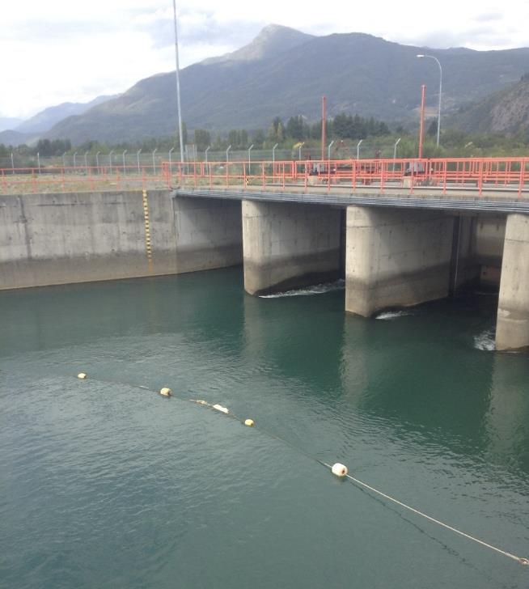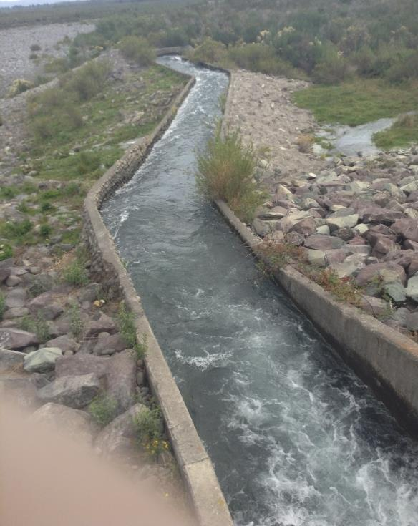
Fotografías 1 y 2. | Fecha: 29-03-2017
Coordenadas UTM DATUM WGS84 HUSO 19 | Norte: 5866482 | Este: 261524
Descripción del medio de prueba: En la imagen de la izquierda, se puede observar parte de las compuertas de la bocatoma de CH Rucúe, con el caudal entrante durante la inspección. Se puede observar que el nivel (altura) es bajo, lo que concuerda con el nivel de actividad de la única turbina en operación, es decir aproximadamente unos 22 m³/s (33,8%).

En contraste, en la imagen de la derecha (UTM WGS84, 19H, 5866621 mN; 261496 mE), se observa el caudal ecológico pasante al momento de la fiscalización, por la compuerta diseñada para estos efectos en el muro instalado en el río Laja. En este caso, corresponde a aproximadamente 4,6 m³/s de caudal ecológico pasante según estimaciones del titular.

Registros
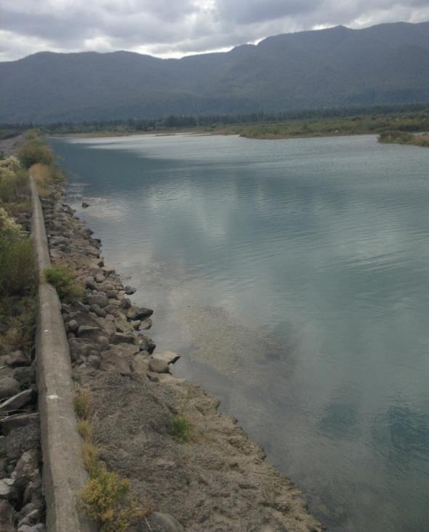
Fotografía 3. | Fecha: 29-03-2017
Coordenadas UTM DATUM WGS84 HUSO 19 | Norte: 5866621 | Este: 261496
Descripción del medio de prueba: En la imagen se observa a la izquierda el muro construido para obstruir el flujo normal del río Laja, dirigiendo las aguas hacia la bocatoma de la CH Rucúe. Se pueden observar enrocados a ambos lados del muro divisorio. Es a través de esta obra que el titular señala que se estarían infiltrando 10 m³/s, pasando las aguas bajo y a través del muro.

Registros
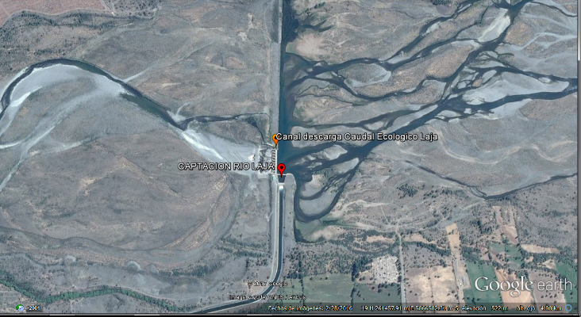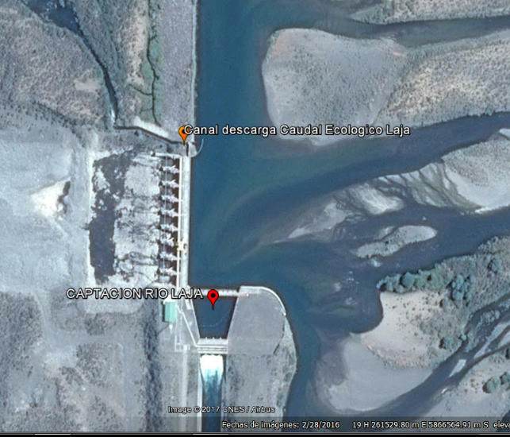
Figura 4.
Descripción del medio de prueba: Las presentes figuras satelitales, obtenidas mediante Google Earth, muestran el emplazamiento de la bocatoma de CH Rucúe, respecto de la ubicación del canal de descarga del caudal ecológico. Entre ambas obras se observan las 9 compuertas de apertura en caso de crecidas por sobre la capacidad del canal de captación de la bocatoma.

En la imagen de la derecha no se observan filtraciones evidentes, más allá de la obra de paso del caudal ecológico construido y de filtraciones asociadas al mismo canal abierto para el caudal ecológico, que den cuenta de los 10 m³/s adicionales considerados por el titular.

Registros
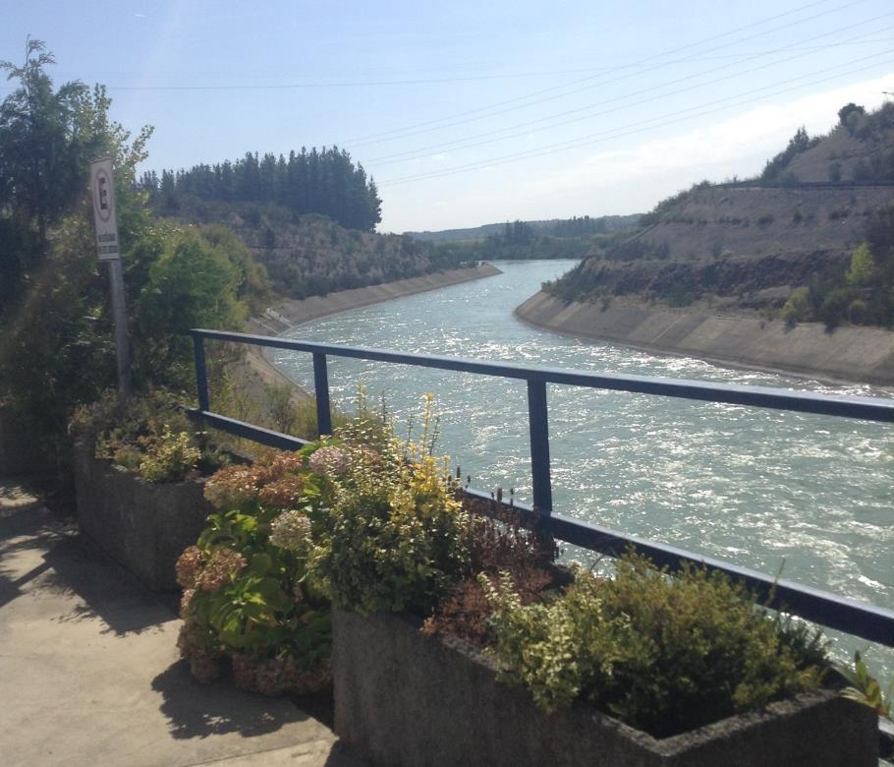
Fotografía 4. | Fecha: 29-03-2017
Coordenadas UTM DATUM WGS84 HUSO 19 | Norte: 5863881 | Este: 237997
Descripción del medio de prueba: En la imagen se observa el canal abierto de restitución de aguas turbinadas de la central CH Quilleco. Al fondo se observa el punto exacto de restitución con el río Laja, aguas arriba de la captación de un canal de regadío, y aguas arriba del puente Tucapel.

  - Calidad del Agua y Biota acuática

Número de Hecho Constatado: 2 | Estación: 1
Exigencia:
RCA 338/2000, Considerando 9.1. Consideraciones Generales
“9.1. Consideraciones Generales
9.1.1. El Plan de seguimiento corresponderá al presentado por el titular en el capítulo 8 del EIA, al que sólo se adicionarán las nuevas estaciones asociadas al área crítica del proyecto, así como también todos los brazos laterales asociados a esta.
9.1.2. El Plan de Seguimiento deberá extenderse durante toda la vida útil del Proyecto, con una evaluación de sus resultados al quinto año de funcionamiento de la Central y un replanteamiento para un próximo periodo. Por lo anterior, se podrán modificar los parámetros, estaciones, y frecuencias de estos, previa evaluación y aprobación por parte de los organismos competentes.
9.1.3. Los resultados del Plan de Seguimiento se entregarán en Informes que darán cuenta de todas las actividades convenidas dentro de dicho plan. Los Informes contendrán un análisis de evaluación de los resultados de las medidas comprometidas indicando los impactos fuera de rango o no previstos.
Se dará cuenta también de los eventuales problemas suscitados y una propuesta de solución inmediata de ellos, a la espera de que la autoridad se pronuncie. En el caso en que se trate de una emergencia se informará en un plazo no mayor de 24 horas con una propuesta de solución y se procederá a solucionarlo en forma paralela a la comunicación con CONAMA.
Cada informe será remitido a CONAMA Biobío con copia a los Órganos de la Administración del Estado.
9.1.4. Cualquier modificación al Programa de Seguimiento se deberá presentar a los servicios competentes para su revisión y aprobación, previo a la implementación de cualquier modificación.
9.1.5. El titular deberá realizar acciones tendientes a la mantención de la cantidad y calidad de las comunidades hidrobiológicas durante toda la etapa de operación y en toda el área de influencia del proyecto.”

RCA 338/2000, Considerando 9.2.1 Hábitat Acuático, 9.2.2. Calidad de Agua y 9.2.4.
“9.2.1. Hábitat Acuático.
Objetivo: El objetivo del seguimiento de las condiciones del hábitat acuático en el tramo de 8 km del río Laja afectado por la disminución del caudal.
Sitios: a) en la confluencia del río Laja con el río Rucúe; b) en dos transectas intermedias coincidentes con los utilizados para la línea de base; c) 100 m aguas debajo de la restitución de la central Quilleco; d) 200 m aguas arriba de barrera Tucapel.
Parámetros a medir: La condición del hábitat acuático se evaluará mediante análisis comparativo de la fauna de peces y macroinvertebrados bentónicos en los sitios de muestreo. El análisis consistirá en un registro sistemático de la composición y abundancia relativa de la fauna íctica y la composición y abundancia del zoobentos.
Frecuencia de las mediciones: La fauna acuática debe ser monitoreada 3 veces al año en la primera quincena de los meses de febrero, julio, y diciembre en la medida que las condiciones ambientales las limitantes metodológicas lo permitan.
La fauna de peces se capturará con un equipo portátil de pesca eléctrica. Los peces capturados deberán fijarse en el momento de captura con alcohol (70°C) y luego ser transportados a un laboratorio para identificación y recuento
Los invertebrados bentónicos se recolectarán en un muestreador similar al tipo SURBER cuantitativo y se utilizará una malla de 250 micrones de abertura. Las muestras se tomarán por replicado (x6) en cada uno de los sitios de muestreo. Todo el contenido depositado en el copo de los muestreadores se fijará en alcohol. Posteriormente en laboratorio y bajo lupa binocular, los invertebrados serán identificados, separados por especies y cuantificados.
Se deberá monitorear parámetros indicativos de las actividades de pesca en el Río Laja. Para llevar a delante los seguimientos y metodologías de análisis se debe adjuntar en los Términos Técnicos de Referencia la "Solicitud de pesca de investigación, la que deberá remitirse a la Subsecretaría de Pesca, previo al inicio de los seguimientos.

9.2.2. Calidad de Agua.
Objetivo: Seguimiento de las condiciones de calidad de las aguas en el tramo de 8 km del río Laja afectado por la disminución del caudal.
Sitios: a) en la confluencia del río Laja con el río Rucúe; b) en dos transectas intermedias coincidentes con los utilizados para la línea de base, es decir transecta 2 (ribera norte del río Laja en el camino final del valle del Laja) y transecta 3 (ribera sur del río Laja en el sector de restitución de las aguas de la central Quilleco); c) 100 m aguas debajo de la restitución de la central Quilleco; y d) 200 m aguas arriba de barrera Laja en puente Tucapel.
Parámetros a medir: temperatura del agua, pH, conductividad, sodio porcentual, nitrógeno total, amonio, nitrato, nitrito, fósforo total, ortofosfato, oxígeno disuelto, DBO₅, DQO, sílice, calcio, sodio, potasio, magnesio, sólidos disueltos totales, sólidos suspendidos totales, sólidos suspendidos orgánicos, sólidos suspendidos inorgánicos, coliformes totales y fecales, sulfatos, cloruros, hierro, mercurio, plomo, aluminio, alcalinidad, dureza, turbidez, color.
Entre los parámetros de calidad del agua se incluirá el estudio de la saturación de oxígeno, para lo cual deberá determinar la Línea de Base de cuál es la saturación de oxígeno (medido en Porcentaje) que tiene el Río Laja en ese sector y que en el lugar de restitución de las aguas de la Central Quilleco al Laja no supere en un 10 % ese porcentaje.
Frecuencia de las mediciones: Semestral (3 a 4 días de los meses de Febrero y Noviembre).
(…)
9.2.4. Asimismo, y sin perjuicio de lo indicado en los puntos 9.2.1. y 9.2.2. del presente acto administrativo, el titular deberá incluir en el Plan de Seguimiento, dentro del monitoreo de la fauna acuática y la calidad del agua, una estación en el río Rucúe, la que debe estar ubicada en el mismo lugar en que se muestreó en la línea de base del EIA aguas debajo de la restitución de la central Rucúe.”

Hechos constatados durante la fiscalización:
Siendo las 15:00 hrs del día 29/03/2017, los fiscalizadores procedieron a fiscalizar el punto de captación de agua desde el río Laja, para las centrales CH Rucúe y CH Quilleco, en la comuna de Antuco. En el lugar, se incorporaron las Sras. Fabiola Núñez y Alejandra Saldivia (Supervisora del área de Medio Ambiente COLBUN SA).
Consultados respecto del caudal entrante por el río Laja, el Sr. Gajardo declaró que el Caudal Entrante al sistema se estimaba en función del rendimiento de CH. Antuco (ENEL SA). Por consiguiente, los restantes caudales a considerar en el sector de Bocatoma Río Laja corresponden a caudales calculados con base a dicho Caudal global, y corresponden al Caudal Captado para CH Rucúe (medido por nivel/altura columna), el Caudal Ecológico pasante (estimado con base a la altura de la compuerta del canal de descarga) y finalmente el Caudal de Filtraciones (estimado por diferencia).
Otro caudal estimado corresponde a las captaciones de los canalistas aguas arriba de la captación (Canales Zañartu, Mirrigüe y Collao), estimado en aproximadamente 20 a 23 m³/s para dicha época.
Consultados sobre los informes de seguimiento, la Sra. Núñez declaró que los reportes consolidados anuales se entregaban a la SMA y al SEA.

Examen de información recabada:
El examen de información realizado conjuntamente con el Servicio Nacional de Pesca, informado mediante oficio Ordinario VIII/N° 37584 del 2017, concluye que si bien el Titular cumple con realizar el seguimiento de la componente biótica y calidad del agua para el periodo de seguimiento 2012 a 2014, en tres épocas del año, falta información para poder concluir respecto del nivel de cumplimiento asociado a este considerando, y que solo 4 estaciones monitoreadas coinciden con las 13 estaciones descritas en la línea base de 1997 a 1998 utilizada en la evaluación ambiental.
Adicionalmente, dado que el titular utiliza en su análisis una línea base correspondiente a una campaña de actualización del año 2004, previo a las competencias de la SMA, no se pudo realizar observaciones respecto de los fundamentos de dicho reporte remitido a la CONAMA del Biobío en dicha época, que consideró en esa oportunidad utilizar 7 estaciones. Por otro lado, los resultados de dicha campaña de actualización se encuentran en los registros de la antigua CONAMA del Biobío, no estando disponibles para su uso en el Sistema de Seguimiento Ambiental (SSA) de la SMA. Se recomienda que dicha información sea puesta a disposición de la SMA en el SSA.
Por lo indicado anteriormente, sólo se pudo comparar los valores de las estaciones QUI1, QUI2, QUI5 y QUI7 de la actualización del 2004 para el periodo 2012-2014, con las estaciones 1.2, 1.3, 2.1 y 4.2 de la Línea de Base original del periodo 97 a 98. Cabe destacar que las tres (3) primeras estaciones, están en una zona crítica del proyecto, dado que corresponde a la zona sometida a caudal ecológico.
En el análisis realizado, se dio énfasis a los valores de abundancia y riqueza de especies para las cuatro (4) estaciones mencionadas.

De la observación de los datos reportados, se puede concluir que existe una tendencia a la disminución de la abundancia y riqueza para las estaciones analizadas, lo cual tiene relevancia dado que tres de ellas están localizadas en la zona crítica donde el Río Laja está sometido a régimen de caudal ecológico, que se prolonga por aproximadamente 8 kilómetros de su cauce en periodo sin precipitaciones, entre la confluencia de los Río Laja y Rucúe, y la restitución de la Ch Quilleco.
Se observa en algunas estaciones, una disminución y/o ausencia de especies en categoría de conservación.
Por lo tanto, se puede señalar que para este periodo de seguimiento de los impactos ambientales proyectados y evaluados, podría existir una afectación a las especies hidrobiológicas y su hábitat, con base en el caudal ecológico aprobado tanto para CH Rucúe como para CH Quilleco, efectos predichos en la evaluación ambiental.
- Propuesta Plan de Seguimiento próximos años (Código SSA 28279), remitido en Diciembre de 2014

Dicho informe y propuesta aborda tres componentes prioritarias para este proyecto:
- Hábitat acuático
- Calidad de agua
- Flora y Vegetación.
Titular destaca la diversidad de frecuencias y puntos de muestreo que considera el Plan de seguimiento actual.

La propuesta metodológica de modificación del Plan de Seguimiento Ambiental hecha por el titular, consideró lo siguiente:
- Disminuir la frecuencia de aquellos indicadores de seguimiento ya sean físicos, químicos o biológicos que se han mantenido estables en el tiempo;
- mantener aquellos indicadores de seguimiento ya sean físicos, químicos o biológicos que se han mostrado muy variables en el tiempo;
- mantener aquellos indicadores de seguimiento ya sean físicos, químicos o biológicos donde se haya detectado detrimento en el tiempo;
- incorporar puntos de muestreo; componentes biológicos, parámetros físicos, químicos o indicadores de seguimiento, no considerados en el actual Plan de Seguimiento, relevantes para mejorar la detección de los posibles cambios del componente hábitat acuático, calidad de agua y flora y vegetación por la Central Hidroeléctrica Quilleco

En opinión de la SMA, los puntos y metodologías empleadas, deben permitir la comparación de las datas, por lo que cambios rápidos en estos conceptos y procedimientos, podrían no permitir la inter-comparación mediante series representativas de tiempo de los resultados. Lo ideal en estos casos es añadir nuevos puntos, continuar con los antiguos en paralelo, y determinar si existen diferencias con los nuevos puntos de monitoreo antes de proceder a su reemplazo o eliminación en lugar y frecuencia.

Conclusión general del Hecho

Con el objeto de dar cumplimiento al considerando 9.1.2 de la RCA 338/2000, que indica que el Plan de Seguimiento Ambiental deberá extenderse durante toda la vida útil del proyecto, con la evaluación al quinto año de funcionamiento de la central (es decir para el año 2012-2013), es opinión del SERNAPESCA y de la SMA, que es necesario realizar la revisión del mismo, remitido a la SMA bajo el código SSA 28279, en el seno del Servicio de Evaluación Ambiental (SEA) Región del Biobío, en el entendido que la SMA no tiene atribuciones para modificar una RCA, pudiendo participar como observador de este proceso.

- CONCLUSIONES

En consideración a los hechos constatados, los elementos evaluados ambientalmente y los antecedentes disponibles, es posible concluir que a pesar de ser identificados 2 hallazgos que en líneas generales se ajustan con lo evaluado ambientalmente, en esta oportunidad se verifica la conformidad a las materias relevantes objeto de la fiscalización.

Dichos hallazgos corresponden a:
(1) fluctuaciones estacionales entre el caudal pasante por el Perfil 2 evaluado ambientalmente localizado aguas debajo de la confluencia de los ríos Laja y Rucúe y un caudal pasante teórico de 17 m³/s estimado con base diversos aportes variables al caudal ecológico comprometido para el sector Bocatoma en río Laja,
(2) a la no revisión del plan de seguimiento ambiental propuesto al 5 to año de funcionamiento de CH Quilleco por el titular, esto es en Diciembre de 2014, debido a que éste remitió erróneamente a la SMA a través del Sistema de Seguimiento Ambiental dicha propuesta y no directamente al SEA Biobío, para la revisión oportuna del Comité Técnico.

Dicho resultado no obsta a que en el futuro se realicen nuevos procedimientos de fiscalización ambiental, y no lo exime de ninguna clase de responsabilidad que pudiese contraer por cualquier hallazgo respecto del instrumento que lo regula, que se produzca con anterioridad o simultaneidad a la fecha en que se efectuó la actividad de fiscalización ambiental, y no hubiera sido directamente percibido y/o constatado en la misma por el equipo fiscalizador.

- ANEXOS

N° Anexo | Nombre Anexo
1 | Acta de inspección SMA de fecha 29-03-2017
2 | Carta GMA 051/2017 COLBUN

MW: Megawatt o Megavatio. Corresponde a una unidad de potencia, basada en el Sistema Internacional de Unidades. Su equivalente físico matemático, es el MVA, que significa Mega-Volt-Amper, que resulta de multiplicar por 1000, el Voltaje por el Amperaje.

